Examen Sistemas control II. Prof: Amín Deschamps
Este es un EXAMEN y NO UNA PRÁCTICA. Esto implica que puede recurrir a bibliografía necesaria y hacer preguntas sobre los métodos en general tomados en las clases, pero en ningún momento consultar con otros acerca de la resolución de los problemas específicos puestos aquí. También se sobreentiende que tienen derecho a enviar cualquier pregunta al respecto al profesor y que el profesor podrá responder a todos cuando entienda que sea de conveniencia hacer la aclaración al curso.
Estas hojas deben ser la portada de su reporte escrito. Con la firma el estudiante acepta las condiciones descritas en el párrafo anterior y declara que la totalidad de este examen es de su autoría, sin haber partes copiadas en el trabajo (exceptuando posibles citas bien resaltadas del resto del texto).

Estudiante y matrícula __________________________________ Firma aceptando: __________________________
El trabajo debe ser entregado por ustedes con toda la documentación necesaria. En ese sentido se les tomará en consideración:
- La presentación organizada, escrita de manera coherente y en formatos de ahorro de páginas (aunque exijo que sea impreso a una sola cara). 10%
- Los resultados mismos de los problemas planteados. 30%
- Las justificaciones de todos los procesos realizados y comentario al final de cada tema. 30%
- El uso de gráficos que expliquen lo realizado, los resultados etc. Así como que estos gráficos tengan las escalas y valores entendibles, títulos y explicaciones que hagan entender rápidamente lo que se quiere explicar. 20%
- Auto evaluación (20%)
Lecturas y materiales recomendados:
- Tutorial de http://ctms.engin.umich.edu para ambos temas
- Dorsey teor de control para Resp en frecuencia.
- En el folder compartido:
  - Pdf llamado “diseño por bode”,
  - Archivo ppt llamado “Ejemplo diseño por bode Ej2 de dorsey”
  - Mfile llamado “Nyquist shown” específicamente la última sección en él.
- Libro de control systems engineering de Norman Nise. Para el manejo de state space. El de Lewis y Chang también lo trata desde esta perspectiva.
- Todos los files agregados para el segundo problema.

Tema I. Diseño por Bode (40%).
Se nos pide controlar una planta para conseguir:
- Kp=100
- Gp > 34db para 3rad/s o menos
- Gp < 20db para 100rad/s o más
- Margen de fase de 60º
- Estime y justifique su derivación de las cifras de mérito que esperaría para este Sistema una vez controlado. (tiempo de subida, error ante step, error ante rampa, porcentaje de overshoot).
Para esta planta esperaría un margen de ganancia mayor de 10 para notar una disminución en el tiempo de subida de respuesta de la planta, el margen de fase, lo puse tal y como se menciona arriba en donde se quiere que tenga un margen de ganancia de 60 grados, justo en la barrera para poder hacer el cálculo del damping rate con el cual averiguaremos y daremos la relación con el overshoot y obtendremos un overshoot de menos de 10 por ciento para sistemas de 2 orden, la pendiente de la asíntota de baja frecuencia la pusimos de forma tal que nos quede un sistema de tipo cero con el cual pudimos mantener la ganancia en dB estable por un momento hasta que decayó cuando la ganancia llego a la frecuencia de cruce la cual ajustamos lo más grande posible al colocarle la ganancia proporcional con la cual logramos una respuesta más rápida de nuestra planta ante un escalón, ya que nos aumenta la ganancia de magnitud de nuestra planta sin afectar la fase.
Como este sistema es tipo 0 tendrá un error de estado estacionario ante step de:
$$e_{ss}=\frac{1}{1+K_{p}}=\frac{1}{1+100}=0.00990099009900990099009900990099=0.99\%$$
Para el error de estado estacionario ante rampa tenemos:
$$e_{ss}=\frac{1}{\lim_{s→0}{[s*G\left(s\right)*H\left(s\right)]}}=\frac{1}{\lim_{s→0}{[s*G\left(s\right)*1]}}=∞$$
Para calcular el porcentaje de overshoot, ya habíamos establecido el damping rate de 0.6, con el cual obtenemos:
$$PO=e^{-(ζπ/\sqrt{1-ζ^{2}})}*100=9.47802\%$$
Para calcular el rise time, se tomó la fórmula de la página http://ctms.engin.umich.edu/CTMS/index.php?example=Introduction&section=ControlFrequency#1, en el apartado de ‘Closed-Loop Performance from Bode Plots’:
$$T_{subida}=\frac{1}{Bandwidth frequency}=\frac{1}{10}=0.1 segundos$$
En este caso aproximamos el bandwidth frequency a 10000, ya que en nuestro bosquejo, la magnitud de bode cruza por 0 dB a esta frecuencia y según la página y sección antes mencionada, se puede hacer un estimado entre la frecuencia natural del sistema y el bandwidth frequency.
Aquí el bosquejo de este ejercicio:
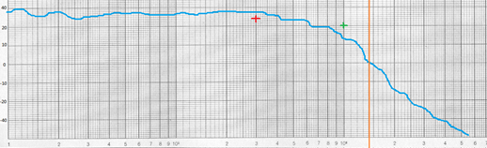
En este grafico hacemos un bosquejo de lo que se cree que conseguiremos al dibujar el Bode.
- Obtenga el modelo que se tiene estimado a partir de mediciones a la planta, ejecutando en matlab el siguiente código para crear el modelo y gráfico de bode. (La planta es GGG).
    - num=[0 9.24764376130292 15.8581992901237 2.21224519529078 0.0703124381533778 0.000286892591364527 3.91022119687999e-08 3.26983678117836e-11];
    - den=[1 33.2832945472200 26.0071011966023 4.17946211650065 0.0744061379435046 0.000440361214261611 7.47097228627394e-08 5.78817703770129e-11];
    - GGG=tf(num,den), bode(GGG)
Codigo de Matlab utilizado:
>> num=[0 9.24764376130292 15.8581992901237 2.21224519529078 0.0703124381533778 0.000286892591364527 3.91022119687999e-08 3.26983678117836e-11];
den=[1 33.2832945472200 26.0071011966023 4.17946211650065 0.0744061379435046 0.000440361214261611 7.47097228627394e-08 5.78817703770129e-11];
GGG=tf(num,den)
$$GGG=\frac{9.248 s^6 + 15.86 s^5 + 2.212 s^4 + 0.07031 s^3 + 0.0002869 s^2 + 3.91e-08 s + 3.27e-11}{s^7 + 33.28 s^6 + 26.01 s^5 + 4.179 s^4 + 0.07441 s^3 + 0.0004404 s^2 + 7.471e-08 s + 5.788e-11}$$
>> bode(GGG)
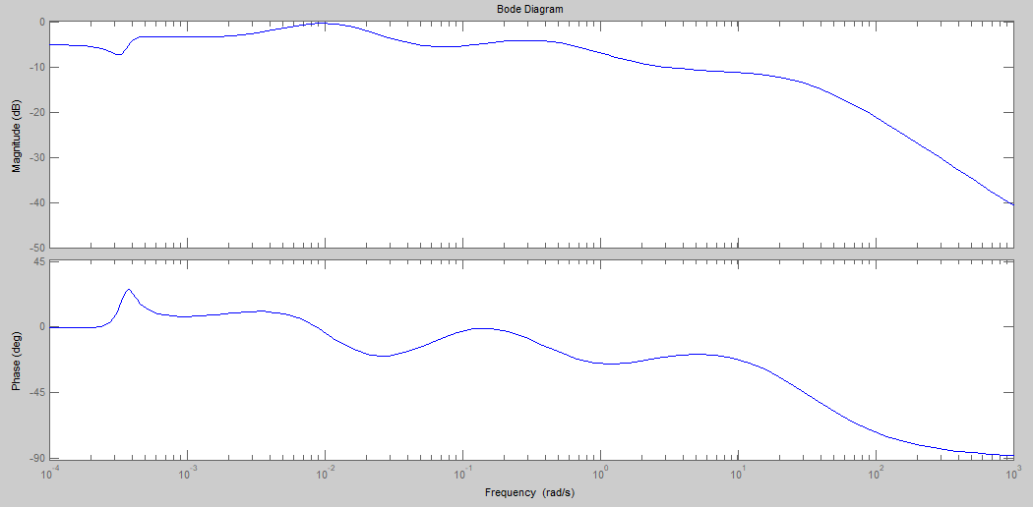
Gráfica de Bode del modelado ofrecido en este ejercicio

- Diseñe el control de menor orden que logre lo que se le pide. (puede usar sisotool para esto).
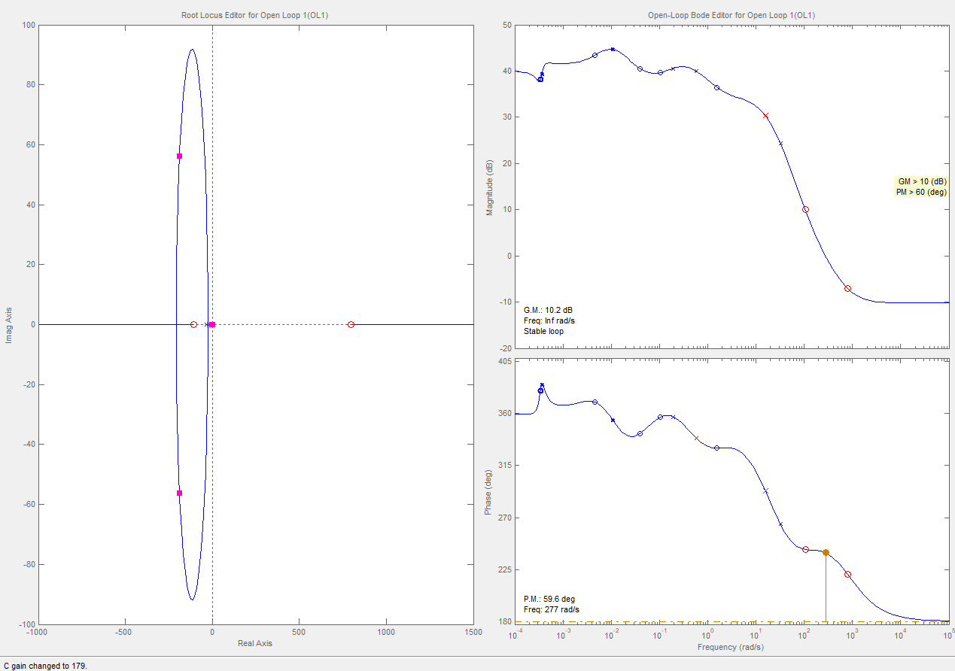

- Escriba en su reporte la justificación de los pasos que dio (Ej, puse una ganancia de xxx para lograr yyy. Además agregué un polo en vvv rad/s para lograr zzz efecto…).
Para lograr un Kp de 100, subimos la ganancia en dB a 40, ya que:

$$Gdb=20*\log_{10}{Kp}=20*\log_{10}{100=40 dB}$$

Para lograr la ganancia de 34 dB a 3 rad/seg, solo tuvimos que agregar un cero cerca de dicho punto para hacer que la ganancia se mantenga por encima de 34dB.

Para lograr la ganancia de 20 dB a 100 rad/seg, solo tuvimos que agregar un polo para que disminuya la ganancia del sistema hasta llegar a los 20 dB en 100 rad/seg, y luego de este punto le coloque un cero para cancelar el efecto de dicho polo.

Para lograr el margen de fase se utilizó una combinación de 2 ceros y 1 polos, los ceros aumentan el margen de ganancia ya que aumentan la frecuencia en que se produce el cruce por cero dB, mientras que los polos hacen que el margen de ganancia disminuya.

- Añada los gráficos:
  - Del diseño en bode.
  - Respuesta a step del sistema diseñado
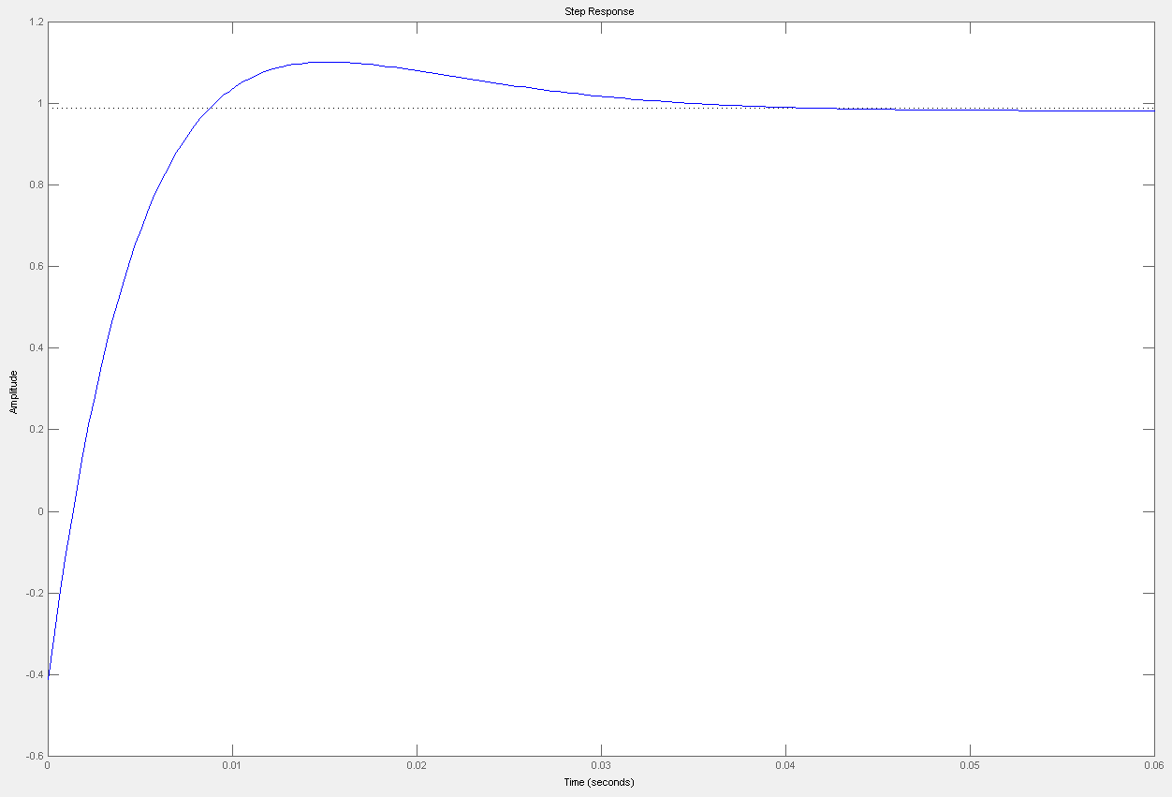
  - Respuesta ante sinusoidales de 3rad/s y 100rad/s.
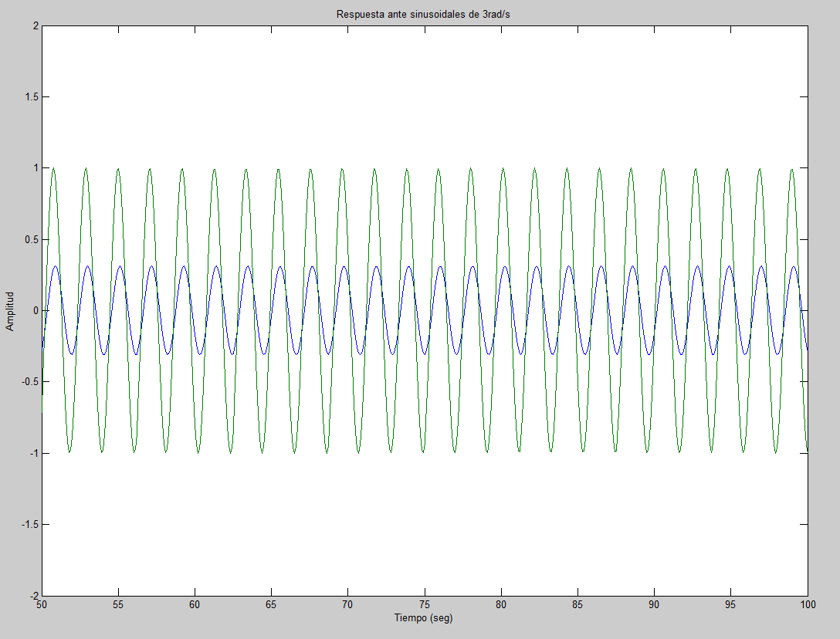
Podemos ven en esta grafica la atenuación que produce nuestro sistema, ya que nuestro sistema dio una ganancia unitaria en 1.4 rad/s, a 3 rad/s muestra cierta atenuación con respecto a la entrada.

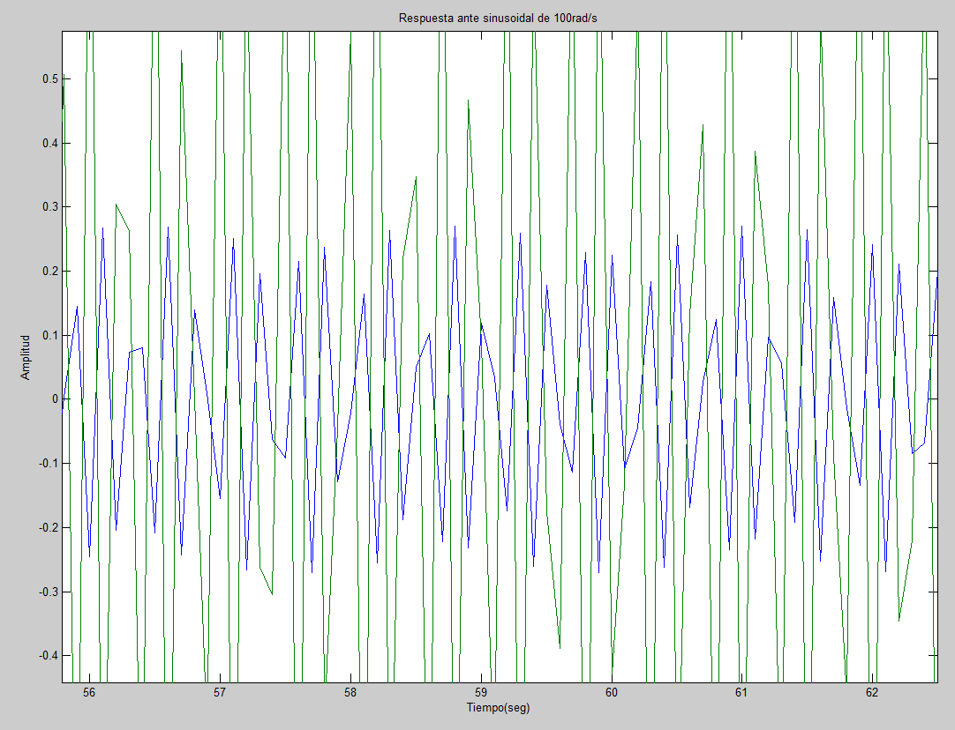
En esta grafica se aplica una frecuencia muy alta, y podemos ver que nuestro sistema actúa como un filtro pasa baja, ya que a baja frecuencia deja pasar la onda de entrada con cierto niveles de atenuación, pero a medida que se le aumenta la frecuencia, esta señal empieza a atenuarse en la salida como podemos ver en esta gráfica, en donde la amplitud es de alrededor de 0.2 voltios.
- Comentarios finales acerca del proceso realizado y los resultados obtenidos.
Para hacer los cálculos y asunciones, se hicieron asunciones como que la planta tiene un comportamiento similar a un sistema de segundo orden, los cuales se entendió que eran aproximaciones acertadas.
También se hizo difícil la interpretación a simple vista del bode del modelo de la parte b, ya que este modelado tiene 7 polos y la disminución de décadas y aumento por polos y ceros, no puede ser interpretada a simple vista.

Tema II. State Space (60%)
Considere que no hay fricción (Bo=0), z(t) es la posición del bloque en metros (m) y el input es la fuerza f(t) en newtons (N) y se quiere controlar la velocidad (m/s).
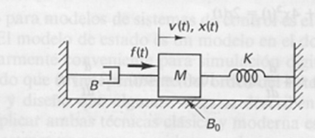
z(t)

Parte1. Modelado
  - Expresar en modelo de estados (expresión para A, B, C y D) sin sustituir los parámetros.
Para encontrar la función de transferencia, utilizamos conocimientos de física para conocer las variables que afectan nuestro sistema:
$$\sum{F}=F_{entrada}-B\left(z´\right)-K\left(z\right)-f=m(z´´)$$
En donde:
- F_{entrada} representa a u(t) y es la fuerza que se entra al sistema.
- B representa el damping rate.
- f representa la fuerza de fricción.
- K representa la constante de elasticidad.
- m representa la masa del Sistema.
**NOTA: Cabe destacar que en este sistema suponemos que nuestra caja se moverá al introducir dicha fuerza de entrada.**
En nuestro caso la fuerza de fricción es cero, por lo tanto, es posible eliminarlo.
Con este sistema podremos buscar la relación con las variables de estado cuando se quiere saber la velocidad(salida):
$$x_{1}=z$$
Y para definir la velocidad:
$$x_{2}=\frac{d}{dt}(z)$$Con esto podemos decir que:
$$x_{1}'=x_{2}$$
Con esto logramos conseguir el valor del primer componente del vector de estado.
Y que:
$$x_{2}'=\frac{d^{2}}{dt}(z)$$
Ahora sustituimos en nuestra ecuación original:
$$F_{entrada}-B\left(z´\right)-K\left(z\right)=m\left(z´´\right)→F_{entrada}-B*x_{2}-K*x_{1}=m*x_{2}'$$
Despejamos el segundo componente del vector de estado:
$$\frac{F_{entrada}}{m}-\frac{B*x_{2}}{m}-\frac{K*x_{1}}{m}=x_{2}'$$
Organizamos la ecuación:
$$x_{2}^{'}=-\frac{K*x_{1}}{m}-\frac{B*x_{2}}{m}+\frac{F_{entrada}}{m}$$
En donde podemos observar que los coeficientes de las variables de estado x1 y x2 son parte de la matriz de A que define como nuestro sistema responderá naturalmente sin ninguna entrada externa, mientras que la parte restante es independiente de estos valores, la cual la consideramos la entrada y su coeficiente seria parte de la matriz B que nos indica cómo se amplifica o atenúa la entrada, en este caso se atenúa ya que la masa divide a la entrada.
Teniendo ya las ecuaciones de estado:
$$x_{1}'=x_{2}$$

$$x_{2}^{'}=-\frac{K*x_{1}}{m}-\frac{B*x_{2}}{m}+\frac{F_{entrada}}{m}$$
Procedemos a pasar estas ecuaciones a matrices, donde:
$$x=\left[\begin{matrix}x_{1} \\ x_{2}\end{matrix}\right]$$
$$x^{'}=\left[\begin{matrix}x_{1}' \\ x_{2}'\end{matrix}\right]=\left[\begin{matrix}0 & x_{2} & 0 \\ -K{*x}_{1}/m & -B*x_{2}/m & F_{entrada}/m\end{matrix}\right]$$
Como sabemos que:
$$x^{'}=Ax+Bu$$
Podemos decir que los coeficientes multiplicados por alguna variable de estado representan la matriz A y que el coeficiente de u representa la matriz B:
$$A=\left[\begin{matrix}0 & 1 \\ -\frac{K}{m} & -\frac{B}{m}\end{matrix}\right]$$
$$B=\left[\begin{matrix}0 \\ 1/m\end{matrix}\right]$$
Sabemos que la salida es:
$$y=Cx+Du$$
Sabiendo que la matriz de ganancia de compensación (feedforward gain matrix) es 0:
$$y=Cx$$
Y como nos piden la velocidad como salida podemos decir que la matriz C se describe como sigue:
$$C=\left[\begin{matrix}0 & 1\end{matrix}\right]$$
En forma matricial podemos escribir nuestro sistema:
$$x^{'}=\left[\begin{matrix}0 & 1 \\ -\frac{K}{m} & -\frac{B}{m}\end{matrix}\right]\left[\begin{matrix}x_{1} \\ x_{2}\end{matrix}\right]+\left[\begin{matrix}0 \\ 1/m\end{matrix}\right]F_{entrada}$$
Y la salida seria:
$$y=\left[\begin{matrix}0 & 1\end{matrix}\right]\left[\begin{matrix}x_{1} \\ x_{2}\end{matrix}\right]$$
Más adelante se encontrarán los valores de las variables de estado aplicando la integral de convolución.
  - Expresar las matrices del sistema con los valores de los parámetros sustituidos.
$$A=\left[\begin{matrix}0 & 1 \\ -\frac{2}{10} & -\frac{1}{10}\end{matrix}\right]$$
$$B=\left[\begin{matrix}0 \\ 1/10\end{matrix}\right]$$
Sustituimos:
$$x^{'}=\left[\begin{matrix}0 & 1 \\ -\frac{2}{10} & -\frac{1}{10}\end{matrix}\right]\left[\begin{matrix}x_{1} \\ x_{2}\end{matrix}\right]+\left[\begin{matrix}0 \\ 1/10\end{matrix}\right]F_{entrada}$$
  - Usar el procedimiento manual en state space para determinar los polos del sistema.
Para encontrar los polos del sistema, nos ayudamos del libro en donde utilizan la siguiente formula que contiene los polos del sistema (Dorsy, unidad 18 sección 3):
$$sI-A=s\left[\begin{matrix}1 & 0 \\ 0 & 1\end{matrix}\right]-\left[\begin{matrix}0 & 1 \\ -\frac{2}{10} & -\frac{1}{10}\end{matrix}\right]=\left[\begin{matrix}s & -1 \\ \frac{2}{10} & s+\frac{1}{10}\end{matrix}\right]$$
Para saber si esta matriz es invertible probamos que el determinante no de 0:
$$det\left[sI-A\right]≠0$$
$$det\left[sI-A\right]=det\left[\begin{matrix}s & -1 \\ \frac{2}{10} & s+\frac{1}{10}\end{matrix}\right]=s^{2}+0.1s+0.2$$
Al expandir dicho determinante, sabremos los polos que manejan el sistema:
$$s1=\frac{-0.1+\sqrt{{0.1}^{2}-4*0.2*1}}{2*1}=-0.05+0.44441j$$
$$s2=\frac{-0.1-\sqrt{{0.1}^{2}-4*0.2*1}}{2*1}=-0.05-0.44441j$$
$$P1=s+(-0.05+0.44441j)$$
$$P2=s+(-0.05-0.44441j)$$
  - ¿Qué nivel de amortiguamiento tienen los polos del sistema?
Para sacar el damping, multiplicamos los polos y sabemos el que coeficiente del término a*s contiene el damping con la frecuencia natural, de la cual sabemos la frecuencia natural:
$${W_{n}}^{2}=0.2$$
$$\sqrt{{W_{n}}^{2}}=\sqrt{0.2}=0.447214=W_{n}$$
Luego sacamos el damping:
$$0.1*s=ζ*W_{n}*s$$
$$0.1=ζ*W_{n}$$
Por lo tanto:
$$ζ=\frac{0.1}{W_{n}}=0.223607$$
  - Resolver la matriz de transición de estados $Φ=e^{At}$ recomendado hacerlo a mano y con la TI.
Primero invertimos la siguiente expresión:
$${\left[sI-A\right]}^{-1}={\left[\begin{matrix}s & -1 \\ \frac{2}{10} & s+\frac{1}{10}\end{matrix}\right]}^{-1}=\left[\begin{matrix}\frac{s+0.1}{s^{2}+0.1s+0.2} & \frac{1}{s^{2}+0.1s+0.2} \\ \frac{-0.2}{s^{2}+0.1s+0.2} & \frac{s}{s^{2}+0.1s+0.2}\end{matrix}\right]$$
Luego le aplicamos La Place ya que:
$$L^{-1}\left\{{\left[sI-A\right]}^{-1}\right\}=e^{At}$$
Siendo $e^{At}$ la matriz de transición.
$$L^{-1}\left\{{\left[sI-A\right]}^{-1}\right\}=L^{-1}\left[\begin{matrix}\frac{s+0.1}{s^{2}+0.1s+0.2} & \frac{1}{s^{2}+0.1s+0.2} \\ \frac{-0.2}{s^{2}+0.1s+0.2} & \frac{s}{s^{2}+0.1s+0.2}\end{matrix}\right]=\left[\begin{matrix}L^{-1}\left\{\frac{s+0.1}{s^{2}+0.1s+0.2}\right\} & L^{-1}\left\{\frac{1}{s^{2}+0.1s+0.2}\right\} \\ L^{-1}\left\{\frac{-0.2}{s^{2}+0.1s+0.2}\right\} & L^{-1}\left\{\frac{s}{s^{2}+0.1s+0.2}\right\}\end{matrix}\right]=$$
$$L^{-1}\left\{{\left[sI-A\right]}^{-1}\right\}=\left[\begin{matrix}{0.95}^{t}*\cos\left(0.44*t\right)+0.1125*{0.95}^{t}*sin⁡(0.44*t) & 2.25*{0.95}^{t}*sin⁡(0.44*t) \\ -0.45*{0.95}^{t}*sin⁡(0.44*t) & {0.95}^{t}*\cos\left(0.44*t\right)-0.1125*{0.95}^{t}*sin⁡(0.44*t)\end{matrix}\right]$$
  - Escribir la expresión para y(t) sin sustituir la entrada.
Para encontrar a la salida, tenemos que saber los valores de las variables de estado:
$$\left[\begin{matrix}x1 \\ x2\end{matrix}\right]=e^{a\left(t\right)}x\left(0\right)+\int_{0}^{t}{e^{a\left(t-τ\right)}u(τ)dτ}$$
Sabemos que los estados iniciales de nuestro sistema son igual a cero, por lo tanto:
$$\left[\begin{matrix}x1 \\ x2\end{matrix}\right]=\int_{0}^{t}{e^{a\left(t-τ\right)}u\left(τ\right)dτaa9=\int_{0}^{t}{\left[\begin{matrix}{0.95}^{t}*\cos\left(0.44*t\right)+0.1125*{0.95}^{t}*\sin\left(0.44*t\right) & 2.25*{0.95}^{t}*\sin\left(0.44*t\right) \\ -0.45*{0.95}^{t}*\sin\left(0.44*t\right) & {0.95}^{t}*\cos\left(0.44*t\right)-0.1125*{0.95}^{t}*\sin\left(0.44*t\right)\end{matrix}\right]}}$$
$$=\left[\begin{matrix}\int_{0}^{t}{{0.95}^{(t-τ)}*\cos\left(0.44*(t-τ)\right)+0.1125*{0.95}^{(t-τ)}*\sin\left(0.44*\left(t-τ\right)\right)*u(τ)}dτ & \int_{0}^{t}{2.25*{0.95}^{\left(t-τ\right)}*\sin\left(0.44*\left(t-τ\right)\right)*}u(τ)dτ \\ \int_{0}^{t}{-0.45*{0.95}^{(t-τ)}*\sin\left(0.44*(t-τ)\right)*u(τ)dτ} & \int_{0}^{t}{{0.95}^{(t-τ)}*\cos\left(0.44*(t-τ)\right)-0.1125*{0.95}^{(t-τ)}*\sin\left(0.44*(t-τ)\right)*u(τ)dτ}\end{matrix}\right]$$
  - Resuelva y(t) para una entrada u(t) de step unitario.
Sustituyendo a u(t) por 1 ya que el step después del tiempo 0 es una constante, y en este caso la sustituimos por la unidad para simplificar cálculos:
$$\left[\begin{matrix}x1 \\ x2\end{matrix}\right]=\left[\begin{matrix}\int_{0}^{t}{{0.95}^{(t-τ)}*\cos\left(0.44*(t-τ)\right)+0.1125*{0.95}^{(t-τ)}*\sin\left(0.44*\left(t-τ\right)\right)}dτ & \int_{0}^{t}{2.25*{0.95}^{\left(t-τ\right)}*\sin\left(0.44*\left(t-τ\right)\right)}dτ \\ \int_{0}^{t}{-0.45*{0.95}^{(t-τ)}*\sin\left(0.44*(t-τ)\right)dτ} & \int_{0}^{t}{{0.95}^{(t-τ)}*\cos\left(0.44*(t-τ)\right)-0.1125*{0.95}^{(t-τ)}*\sin\left(0.44*(t-τ)\right)dτ}\end{matrix}\right]$$
$$\left[\begin{matrix}x1 \\ x2\end{matrix}\right]=\left[\begin{matrix}2.26*e^{0.05τ-0.05t}*\sin\left(0.44τ-0.44t-0.116\right)+0.254*{0.95}^{t}*\cos\left(0.44t-0.116\right) & 5.04-5.08*{0.95}^{t}*\sin\left(0.44t+1.455\right) \\ 1.00631*e^{0.05τ-0.05t}*\sin\left(0.44τ-0.44t-1.46\right)+1.00631*{0.95}^{t}*\cos\left(0.44t-0.112\right) & 2.26*e^{0.05τ-0.05t}*\sin\left(0.44τ-0.44t-0.116\right)+0.254*{0.95}^{t}*\cos\left(0.44t-0.116\right)\end{matrix}\right]$$

$$Cx=\left[\begin{matrix}0 & 1\end{matrix}\right]*\left[\begin{matrix}2.26*e^{0.05τ-0.05t}*\sin\left(0.44τ-0.44t-0.116\right)+0.254*{0.95}^{t}*\cos\left(0.44t-0.116\right) & 5.04-5.08*{0.95}^{t}*\sin\left(0.44t+1.455\right) \\ 1.00631*e^{0.05τ-0.05t}*\sin\left(0.44τ-0.44t-1.46\right)+1.00631*{0.95}^{t}*\cos\left(0.44t-0.112\right) & 2.26*e^{0.05τ-0.05t}*\sin\left(0.44τ-0.44t-0.116\right)+0.254*{0.95}^{t}*\cos\left(0.44t-0.116\right)\end{matrix}\right]$$

$$Cx*B=\left[\begin{matrix}1.00631*e^{0.05τ-0.05t}*\sin\left(0.44τ-0.44t-1.46\right)+1.00631*{0.95}^{t}*\cos\left(0.44t-0.112\right) & 2.26*e^{0.05τ-0.05t}*\sin\left(0.44τ-0.44t-0.116\right)+0.254*{0.95}^{t}*\cos\left(0.44t-0.116\right)\end{matrix}\right]*\left[\begin{matrix}0 \\ \frac{1}{10}\end{matrix}\right]=$$
$$y=0.226*e^{0.05τ-0.05t}*\sin\left(0.44τ-0.44t-0.116\right)+0.0254*{0.95}^{t}*\cos\left(0.44t-0.116\right)$$

  - Escribir las matrices y el sistema en Matlab y comparar su step con el calculado:
    - Usar: A=[v1,v2;v3,v4]; B=[v1;v2]; C=[v1,v2]; D=[v1]; G=ss(A,B,C,D); step(G)

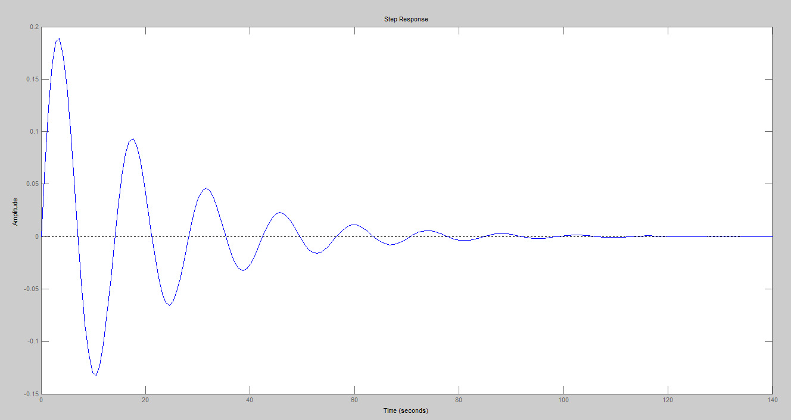
    - Con las matrices definidas en el state space usar el sistema de simulink “modelo con estados” (noten que el bloque de ganancia está configurado para que multiplique matricialmente)
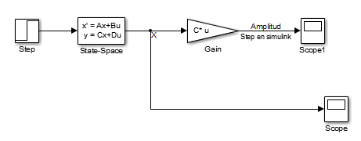
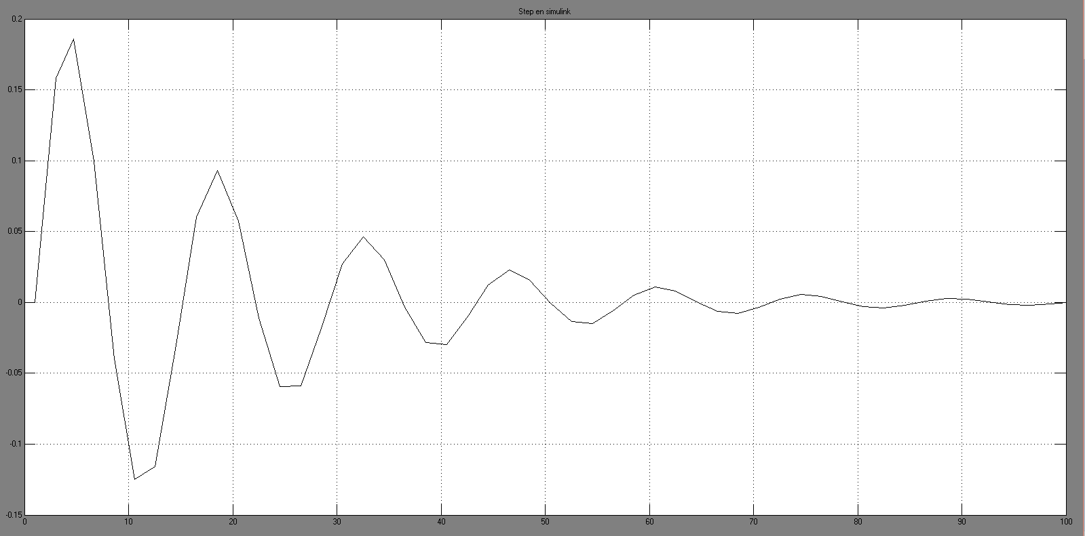
Podemos ver que en ambas graficas se tienen las mismas respuestas.
Parte 2. Compensador.
- Encuentre la expresión para la ecuación característica en lazo cerrado usando una matriz de retroalimentación de todos los estados K=[k1 k2].

Para encontrar la ecuación característica de lazo cerrado, sustituimos por la siguiente expresión que tomamos del libro de Nice, capitulo 12, ejemplo 12.1:
$$\left[A-BK\right]=\left[\begin{matrix}0 & 1 \\ -\frac{2}{10} & -\frac{1}{10}\end{matrix}\right]-\left[\begin{matrix}0 \\ \frac{1}{10}\end{matrix}\right]\left[\begin{matrix}k1 & k2\end{matrix}\right]=\left[\begin{matrix}0 & 1 \\ -0.1*K1-0.2 & -0.1K2-0.1\end{matrix}\right]$$
Ahora sacamos el determinante para posteriormente determinar valores de k1 y k2 con los valores propuestos en la parte B.
$$\det\left(sI-\left[A-BK\right]\right)=det\left(s\left[\begin{matrix}1 & 0 \\ 0 & 1\end{matrix}\right]-\left[\begin{matrix}0 & 1 \\ -0.1*K1-0.2 & -0.1K2-0.1\end{matrix}\right]\right)=det\left[\begin{matrix}s & -1 \\ 0.1*K1+0.2 & s+0.1K2+0.1\end{matrix}\right]=s^{2}+0.1\left(k2+1\right)*s+0.1(k1+2)$$

- Encuentre la ecuación característica deseada para que los polos de lazo cerrado tengan frecuencia natural de 1 rad/s y amortiguamiento de 0.707

Con estos valores podemos determinar la ecuación que queremos, que es:
$$s^{2}+0.707s+1$$

- Encontrar k1 y k2 a partir de igualar los coeficientes de la ecuación característica encontrada en a. y los coeficientes de la ecuación deseada en b. Comparar con el resultado usando el comando place.

Igualando los coeficientes de la parte a y parte b de este tema, obtenemos:
$$0.1\left(k2+1\right)=2*0.707$$

$$0.1\left(k1+2\right)=1$$
Con esto obtenemos los valores de k1 y k2:
$$k1=8$$

$$k2=13.14$$
Comprobación en el Matlab:
p1 = -0.707+0.707i
p2 = -0.707-0.707i

K = place(A,B,[p1 p2]);
sys_cl = ss(A-B*K,B,C,0);

lsim(sys_cl,u,t,x0);
xlabel('Time (sec)')
ylabel('Ball Position (m)')

p1 =

-0.7070 + 0.7070i

p2 =

-0.7070 - 0.7070i

>> k
Undefined function or variable 'k'.

Did you mean:
>> K

K =

7.9970 13.1400

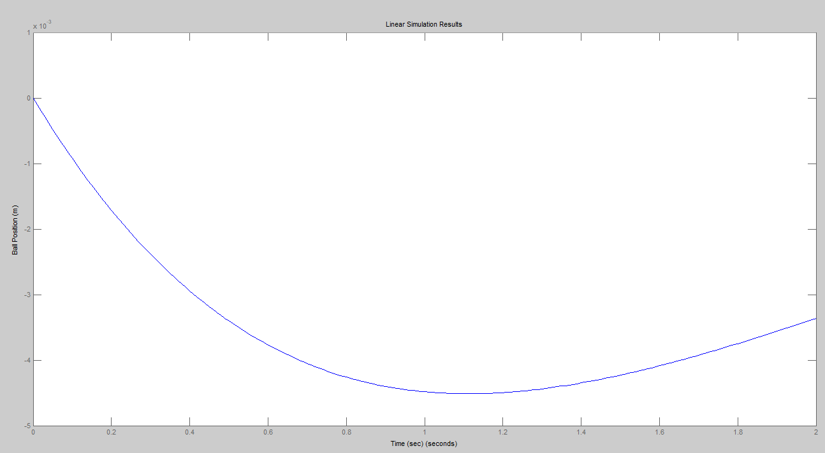
Parte 3. Observador.
- Revise el sistema llamado “naive observer”. Note que usar simplemente el modelo del sistema no es suficiente para estimar los estados, pues hay que eliminar las variaciones debido a: Estado iniciales desconocidos, ruido en las entradas no medido, errores en el modelo que se tiene del sistema, variaciones en el sistema mismo. (Dé doble click al modelo de la planta y note que en estados iniciales hay una función aleatoria, por lo cual el modelo no logra alcanzar a la planta).
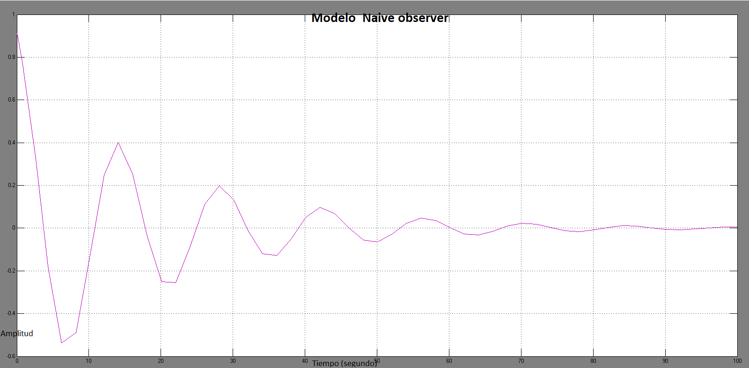
- Diseñar un observador para el sistema utilizando una matriz “L” de retroalimentación del error de estimación $y-\hat{y}$. El observador debe tener respuesta de alrededor de 5 veces la del sistema diseñado (~ 0.8 segundos)
Definimos la matriz L:
$$L=\left[\begin{matrix}L1 \\ L2\end{matrix}\right]$$
Encontramos el determinante del error del observador por medio de la ecuación de la página 671 del libro de Nise, ejemplo 12.5 :
$$\left(A-LC\right)e_{x}=\left[\begin{matrix}0 & 1 \\ -\frac{2}{10} & -\frac{1}{10}\end{matrix}\right]-\left[\begin{matrix}L1 \\ L2\end{matrix}\right]*\left[\begin{matrix}0 & 1\end{matrix}\right]=\left[\begin{matrix}0 & 1-L1 \\ -\frac{2}{10} & -L2-0.1\end{matrix}\right]e_{x}$$

Ahora pasamos a buscar el determinante de A-LC:
$$det\left(λI-(A-LC\right))=det\left\{λ*\left[\begin{matrix}1 & 0 \\ 0 & 1\end{matrix}\right]-\left[\begin{matrix}0 & 1-L1 \\ -\frac{2}{10} & -L2-0.1\end{matrix}\right]\right\}=det\left[\begin{matrix}λ & -1+L1 \\ \frac{2}{10} & λ+L2+0.1\end{matrix}\right]=0.2*\left(5*λ^{2}+5*\left(L2+0.1\right)*λ-L1+1\right)=λ^{2}+\left(L2+0.1\right)λ-0.2*(L1-1)$$
Teniendo la ecuación deseada, obtenemos:
$$s^{2}+0.707s+1$$

$P1=$ -0.7070 + 0.7070i

$P2=$ -0.7070 - 0.7070i
Como queremos que el sistema sea 5 veces mas rápido, entonces multiplicamos los polos por 5 para que estos tengan una respuesta más rápida:
$P1`=$ -3.35+3.35*i

$P2`=$ -3.35-3.35*i
Al combinarlos de nuevo tenemos la siguiente función:
$$s^{2}-7.07s+24.99$$
Luego igualamos coeficientes para obtener los valores de L1 y L2:
$$λ^{2}+\left(L2+0.1\right)λ-0.2*\left(L1-1\right)=s^{2}-7.07s+24.99$$

$$\left(L2+0.1\right)=-7.07$$

$$-0.2*\left(L1-1\right)=24.99$$
Con esto obtenemos:
$$L1=-123.95$$
$$L2=-7.17$$

- Probar utilizando el “Modelo_Observer”. Note que:
  - La planta aún tiene estados iniciales aleatorios, como en la vida real.
  - Los valores de los estados de la planta se presentan para visualizar la efectividad del observador. Sin embargo en vida real, sola podemos ver la salida de la planta.
  - El modelo de la planta, tiene a C y B como matrices identidad. Esto nos permite retroalimentar directo a los estados y ver el valor de los estados de forma individual.
  - La retroalimentación parece positiva, pero en realidad la salida del observador lleva el negativo en la comparación con la salida de la planta y se convierte en un loop negativo.
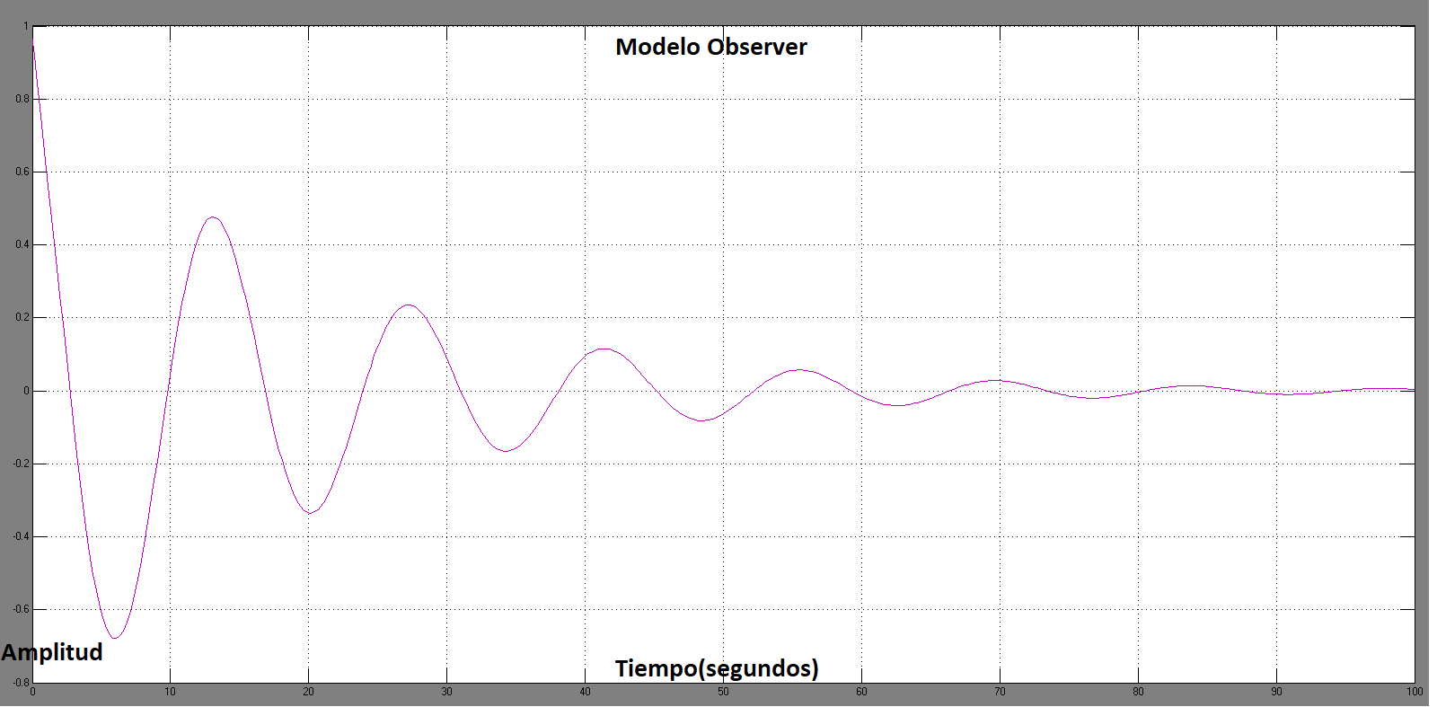
Parte 4.
- Unir sus dos diseños para verificar el funcionamiento del sistema, utilizando el “Modelo control completo”. Note que:
- En este modelo ya la planta se considera como que solo nos entrega un valor “y” de salida.
- Para este análisis, sigo dejando los estados iniciales aleatorios.
- Comentarios finales acerca del proceso realizado y los resultados obtenidos.
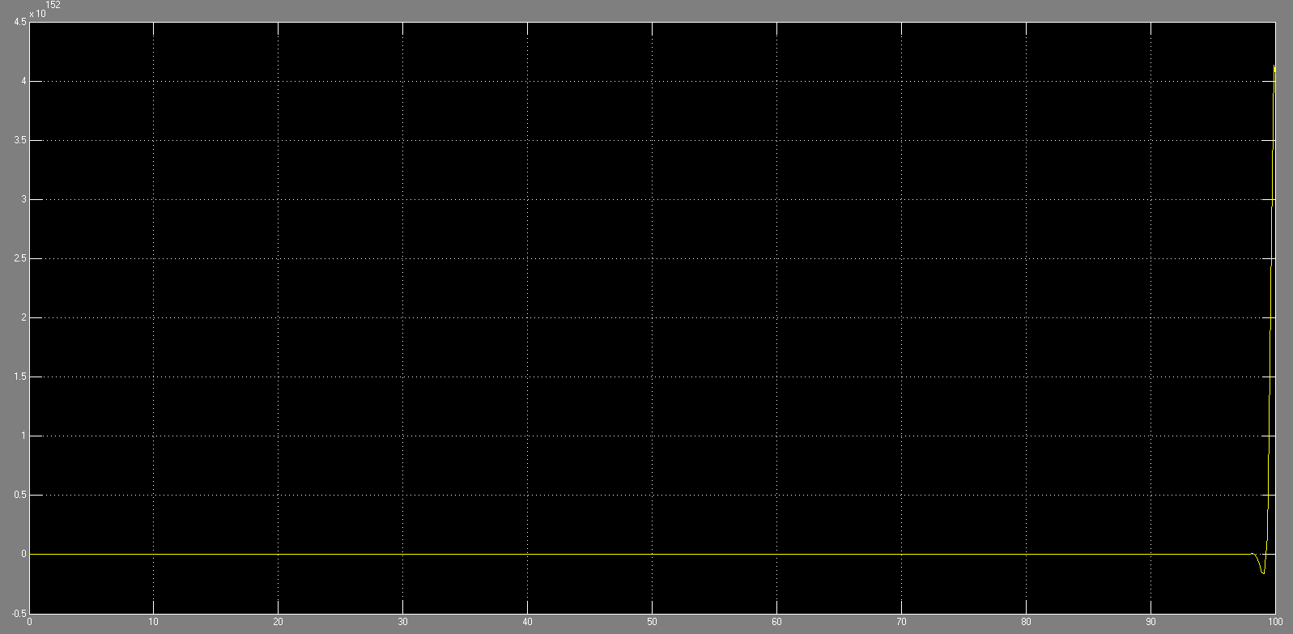
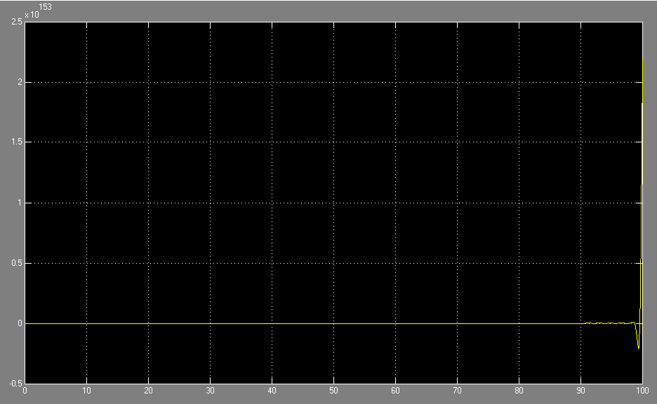

Parte 5. Ampliando sus conocimientos.
- Busque cómo diseñar la matriz $\overline{N}$ propuesta en http://ctms.engin.umich.edu (y cuya teoría aparece en otros libros como Norman Nise, etc).
- Busque en el mismo libro de Nise, como agregar a su diseño un integrador.
$$x^{'}=\left[\begin{matrix}0 & 1 \\ -\frac{2}{10} & -\frac{1}{10}\end{matrix}\right]\left[\begin{matrix}x_{1} \\ x_{2}\end{matrix}\right]+\left[\begin{matrix}0 \\ 1/10\end{matrix}\right]F_{entrada}$$
$$y=\left[\begin{matrix}0 & 1\end{matrix}\right]\left[\begin{matrix}x_{1} \\ x_{2}\end{matrix}\right]$$
Utilizamos la siguiente ecuacion para representar la planta con controlador integral:
$$\left[\begin{matrix}x_{1}' \\ x_{2}' \\ x_{N}'\end{matrix}\right]=\left[\begin{matrix}A-BK & BK_{e} \\ -C & 0\end{matrix}\right]\left[\begin{matrix}x \\ x_{N}\end{matrix}\right]+\left[\begin{matrix}0 \\ 1\end{matrix}\right]r=\left[\begin{matrix}\left\{\left[\begin{matrix}0 & 1 \\ -\frac{2}{10} & -\frac{1}{10}\end{matrix}\right]-\left[\begin{matrix}0 \\ 1/10\end{matrix}\right]\left[\begin{matrix}k_{1} \\ k_{2}\end{matrix}\right]\right\} & \left[\begin{matrix}0 \\ 1/10\end{matrix}\right]K_{e} \\ -\left[\begin{matrix}0 & 1\end{matrix}\right] & 0\end{matrix}\right]\left[\begin{matrix}x \\ x_{N}\end{matrix}\right]+\left[\begin{matrix}0 \\ 1\end{matrix}\right]r$$
$$\left[\begin{matrix}x_{1}' \\ x_{2}' \\ x_{N}'\end{matrix}\right]=\left[\begin{matrix}x2 \\ -0.1k1x1-0.1k2*x2+0.1*ke*xn-0.2*x1-0.1*x2 \\ r-x2\end{matrix}\right]$$
$$y=\left[\begin{matrix}0 & 1 & 0\end{matrix}\right]\left[\begin{matrix}x_{1} \\ x_{2} \\ x_{n}\end{matrix}\right]$$
Ya que nuestra planta no tiene ceros, aumentamos el denominador con un tercer polo, el cual será 5 veces mas grande que el polo dominante deseado:
$\left(s+100\right)\left(s^{2}+0.1s+0.2\right)=s^{3}+100.1*s^{2}+10.2*s+20$
Sacamos el polinomio característico de nuestra planta:
$$s^{3}+\left(-0.1*k2-0.1\right)*s^{2}+\left(-0.1*k1-0.2\right)*s+0.1ke$$

Igualamos los coeficientes y tenemos:
$$k1=-104$$
$$k2=-1002$$
$$ke=200$$
$$\left[\begin{matrix}x_{1}' \\ x_{2}' \\ x_{N}'\end{matrix}\right]=\left[-\begin{matrix}0 & 1 & 0 \\ 10.6 & 100.1 & 20 \\ 0 & -1 & 0\end{matrix}\right]\left[\begin{matrix}x_{1} \\ x_{2} \\ x_{N}\end{matrix}\right]$$

